Test 2 2023-05-24
s1081447_資工4A_李明昕
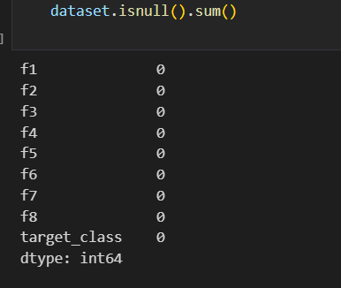
(1)先讀檔，並利用dropna()函式將NA移除，利用isnull()可查看是否還有NA值，右圖是程式執行結果。
並且利用drop將X取出，利用train_test_split來分割X和Y的train與test，並利用scalar標準化。

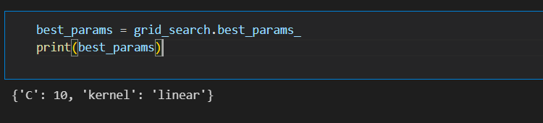
(2)在SVC()模型完成後，依照老師提供的參數設定，便可print best_params

(3) 利用classification_report可以將所有相關資料全部列出

